**FACULTAD DE INGENIERÍA**

**ESCUELA PROFESIONAL DE INGENIERÍA DE SISTEMAS**

**GUÍA DE LABORATORIO Nº 01**

|  |  |  |  |  |  |  |
| --- | --- | --- | --- | --- | --- | --- |
| **Experiencia curricular** | **:** | Ingeniería Web | | | **Semestre** | 2022-2 |
| **Docente** | **:** | Luis Canchari Cuyutupac | | | | |
| **Ciclo** | **:** | VI | **Turno** | M(_), T(_), N(x) | **Fecha** | __/__/____ |
| **Alumno** | **:** |  | | | **Sede** |  |

1. **TEMA:** Introducción a HTML
2. **OBJETIVOS**

Al finalizar la práctica, el estudiante estará en capacidad aplicar HTML en el diseño de una aplicación WEB.

1. **METODOLOGÍA**

El docente plantea un conjunto de ejercicios, los estudiantes analizan y resuelven utilizando HTM y CSS, el docente supervisa la resolución de los problemas y realiza la retroalimentación.

1. **RECURSOS**
2. Equipo computacional con conexión a internet
3. Lenguaje de Programación HTML
4. Utilizar la plataforma Blackboard para entregar el laboratorio
5. Utilizar la plataforma de Zoom para la Sustentación del Laboratorio
6. **EJEMPLOS DIRIGIDOS**
   1. **Primer ejemplo.**

|  |
| --- |
| 1. Crear una carpeta con el nombre Semana01 y dentro de la carpeta Ejemplos. 2. Desde Visual Studio Code VSC abrir la carpeta Ejemplos 3. Desde VSC crear una carpeta Ejemplo01 4. Dentro de la carpeta Ejemplo01 crear el archivo index.html. 5. Copiar dentro de index.html el código que se adjunta, y guardar el archivo. 6. Instalar la extensión Live Server. 7. Para ejecutar, clic derecho sobre el código fuente y seleccionar “Open with Live Server”. |
| **Código HTML** |
| <!doctype html>  <html>  <head>  <meta charset="utf-8" />  <title>Ejemplo01</title>  </head>  <body>  <h1 id="top">Unidad 1. Introducción a HTML</h1>  <p>  <strong> El Lenguaje de Marcado de Hipertexto </strong> HTML</b>  es el código que se utiliza para estructurar y desplegar una página  web y sus contenidos. <br><br>  <i>Por ejemplo, sus contenidos podrían ser párrafos,  una lista con viñetas, o imágenes y tablas de datos. </i>  </p>  <h2>Anatomía de una etiqueta HTML</h2>  <p>Para estructurar una pagina web se utiliza un conjunto de etiquetas  <b>HTML</b>, las partes basicas de una etiqueta son:</p>  <ol>  <li>Etiqueta de apertura</li>  <li>Etiqueta de cierre</li>  <li>Contenido</li>  <li>Atributos</li>  </ol>  <hr>  <p>  <a href="https://developer.mozilla.org/" target="_blank"> Aprender mas </a>  </p>  </body>  </html> |
| **Responde las siguientes preguntas** |
| 1. ¿Qué función cumple la etiqueta <title>? |
| 1. ¿Cuál es la diferencia ente las etiquetas <b> y <strong> |
| 1. ¿Qué funcionalidad brinda el atributo target dentro de la etiqueta <a>? |

* 1. **Segundo ejemplo.**

|  |
| --- |
| 1. Desde VSC crear una carpeta Ejemplo02 2. Dentro de la carpeta Ejemplo02 dos archivos index.html y style.css. 3. Copiar dentro de index.html el código HTML que se adjunta, y guardar el archivo. 4. Copiar dentro de style.css el código CSS que se adjunta, y guardar el archivo. 5. Solicitar las imágenes al docente. 6. Para ejecutar, clic derecho sobre el código fuente y seleccionar “Open with Live Server”. |
| **Código HTML** |
| <!DOCTYPE html>  <head>  <meta charset="utf-8">  <title>HTML Ejemplos</title>  <link rel="stylesheet" href="style.css" title="Color">  </head>  <body>  <h1>HTML y CSS</h1>  <h2>HTML</h2>  <p>  <img src="img/logo_html.svg" alt="Logo HTML 5" title="Logo HTML 5" width="106" height="150">  Entre 1995 y 2001 el W3C normalizó y desarrolló el HTML a través de varias versiones  (HTML 2, 3, 4, XHTML 1.0). Pero su apuesta radical por el XML provocó en 2004 la creación  del WHATWG por parte de los fabricantes de navegadores para continuar el desarrollo del HTML.  En 2007 el W3C reconoció el fracaso del XML e intentó reintegrar el trabajo del WHATWG.  Así, en <em>octubre de 2014</em> el W3C aprobó la <strong>recomendación HTML 5</strong>,  seguida por el HTML 5.1 y el HTML 5.2 en 2016 y 2017.</p>  <p>Pero la verdad es que el desarrollo real del HTML ya sólo se producía en el WHATWG.  Por ello, en mayo de 2019, el W3C acordó con el WHATWG dejar definitivamente en manos  del WHATWG el desarrollo del HTML. El WHATWG no publica versiones de sus normas,  sino que mantiene una norma única, HTML living standard, que se actualiza constantemente.</p>  <h2>CSS</h2>  <p><img src="img/logo_css.svg" alt="Logo CSS 3" title="Logo CSS 3 " width="106" height="150">  En 1996 y 1998 el W3C aprobó las recomendaciones sobre hojas de estilo CSS 1 y CSS 2,  pero a continuación el desarrollo de las CSS estuvo bloqueado casi diez años.  En <em>2008</em>, el W3C retomó el trabajo en la siguiente generación de las hojas de estilo, las  <strong>recomendaciones CSS 3</strong>, que se planificaron como un conjunto de recomendaciones  en vez de como un documento único.</p>  <p>Pero el proceso está resultando mucho más largo de lo esperado y sólo algunas partes de CSS 3  ya están implementadas en los principales navegadores.</p>  </body>  </html> |
| **CODIGO CSS** |
| body {  margin: 10px 10%;  background-color: lightgray;  font-family: sans-serif;  text-align: justify;  }  h1 {  font-size: 300%;  letter-spacing: 10px;  text-align: center;  }  h2 {  clear: both;  padding: 0.2rem 0.5rem;  background-color: gray;  color: white;  font-size: 200%;  }  p {  margin-right: 10%;  margin-left: 10%;  text-indent: 2rem;  }  img {  float: left;  margin: 0 10px 10px 0;  }  strong {  background-color: yellow;  }  em {  color: red;  } |

|  |
| --- |
| **Responde las siguientes preguntas** |
| 1. ¿Qué función cumple la etiqueta <link> dentro de <head>? |
| 1. ¿Qué función cumple el atributo src dentro de la etiqueta img? |
| 1. ¿Si desea cambiar el color de fondo, que archivo yo elemento debería modificar?, copia aquí el selector modificado? |

**Ejercicio Propuesto**: Descargar el archivo plantilla.html, styles.css, tipo de fuente, imágenes y realizar los cambios necesarios para obtener una página como se muestra en la imagen adjunta.

Presente un informe mostrando las partes más importantes del código HTML

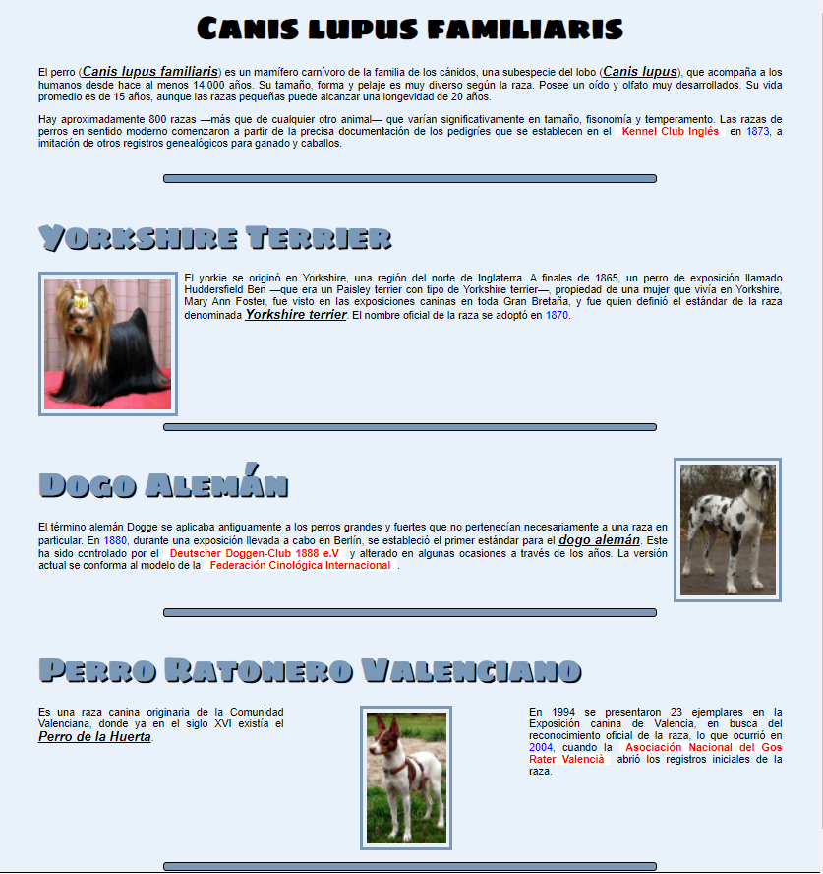

1. **RESULTADOS**

* El alumno presenta una página Web, cumpliendo los estándares determinados para el desarrollo de una aplicación WEB.

1. **RÚBRICA DE LA EVALAUCIÓN (en relación a la competencia del EC)**

|  |  |  |  |  |
| --- | --- | --- | --- | --- |
| **CRITERIO** | **DESCRIPTORES.** | | | |
| **Logro destacado** | **Logro esperado** | **En proceso** | **En inicio** |
| **Adecuación**  **Funcionalidad** | Cumple con más del 90% de las funcionalidades. | Cumple entre el  70% y 90% de las funcionalidades requeridas | Cumple entre el  50% y 69% de las funcionalidades requeridas | Implementa menos del 50%.de las funcionalidades requeridas |
|  | 7 | 5 | 3 | 1 |
| **Mantenibilidad** | Más del 90% del código respeta las buenas prácticas de codificación  *orden  *identado  *varibales  *estructuras | Entre el 70 y 90% del 90% del código respeta las buenas prácticas de codificación  *orden  *identado  *varibales  *estructuras | Entre el 50% y 69% del código respeta las buenas prácticas de codificación  *orden  *identado  *varibales  *estructuras | Menos del 50% del código respeta las buenas prácticas de codificación  *orden  *identado  *varibales  *estructuras |
|  | 6 | 4 | 2 | 1 |
| **Usabilidad** | Más del 90% de los elementos de la página web tiene un diseño estético (textos legibles, combinación y contraste de colores adecuados, dimensión y distribución de elementos adecuada), y las páginas deben ser fáciles de usar e intuitivas. | Entre el 70% y 90% de los elementos de la página web tiene un diseño estético (textos legibles, combinación y contraste de colores adecuados, dimensión y distribución de elementos adecuada), y las páginas deben ser fáciles de usar e intuitivas.. | Entre el 50% y 69% de los elementos de la página web tiene un diseño estético (textos legibles, combinación y contraste de colores adecuados, dimensión y distribución de elementos adecuada), y las páginas deben ser fáciles de usar e intuitivas. | Menos del 50% de los elementos de la página web tiene un diseño estético (textos legibles, combinación y contraste de colores adecuados, dimensión y distribución de elementos adecuada), y las páginas deben ser fáciles de usar e intuitivas. |
|  | 7 | 5 | 3 | 1 |